

СОВЕТ ДЕПУТАТОВ МУНИЦИПАЛЬНОГО ОБРАЗОВАНИЯ
«ГОРОД ГАТЧИНА»
ГАТЧИНСКОГО МУНИЦИПАЛЬНОГО РАЙОНА
ВТОРОГО СОЗЫВА

РЕШЕНИЕ

От 24 декабря 2009 года № 80
Об установлении размеров ежемесячных
надбавок к должностному окладу за
классный чин муниципальных служащих
МО «Город Гатчина» с 01 января 2010 года

В соответствии со статьей 22 пункт 2 Федерального закона № 25-ФЗ от 02.03.2007 года «О муниципальной службе в Российской Федерации», законом Ленинградской области от 11.03.2008 года № 14-оз «О правовом регулировании муниципальной службы в Ленинградской области», Уставом МО «Город Гатчина», Совет депутатов МО «Город Гатчина»

Р Е Ш И Л:

1. Утвердить размер ежемесячной надбавки к должностному окладу за классный чин муниципальным служащим МО «Город Гатчина» согласно приложению.
4. Настоящее решение подлежит опубликованию в газете «Гатчинская правда» и вступает в силу с 01 января 2010 года.

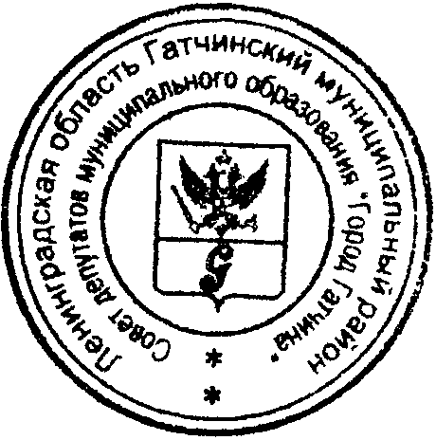
Глава МО «Город Гатчина» А.И. Ильин

Приложение
к решению Совета депутатов
МО «Город Гатчина»
от 24.12.2009 № 80

Размеры ежемесячных надбавок к должностному окладу
за классный чин муниципальных служащих
МО «Город Гатчина»
с 01 января 2010 года

Наименование классного чина | Размер месячной  надбавки за  классный чин (руб.)
Муниципальный служащий муниципального образования «Город Гатчина» 1 класса | 2950
Муниципальный служащий муниципального образования «Город Гатчина» 2 класса | 2850
Муниципальный служащий муниципального образования «Город Гатчина» 3 класса | 2750
Муниципальный служащий муниципального образования «Город Гатчина» 4 класса | 2550
Муниципальный служащий муниципального образования «Город Гатчина» 5 класса | 2520
Муниципальный служащий муниципального образования «Город Гатчина» 6 класса | 2500
Муниципальный служащий муниципального образования «Город Гатчина» 7 класса | 2200
Муниципальный служащий муниципального образования «Город Гатчина» 8 класса | 2100
Муниципальный служащий муниципального образования «Город Гатчина» 9 класса | 1950
Муниципальный служащий муниципального образования «Город Гатчина» 10 класса | 1800
Муниципальный служащий муниципального образования «Город Гатчина» 11 класса | 1700
Муниципальный служащий муниципального образования «Город Гатчина» 12 класса | 1600
Муниципальный служащий муниципального образования «Город Гатчина» 13 класса | 1300
Муниципальный служащий муниципального образования «Город Гатчина» 14 класса | 1100
Муниципальный служащий муниципального образования «Город Гатчина» 15 класса | 950

